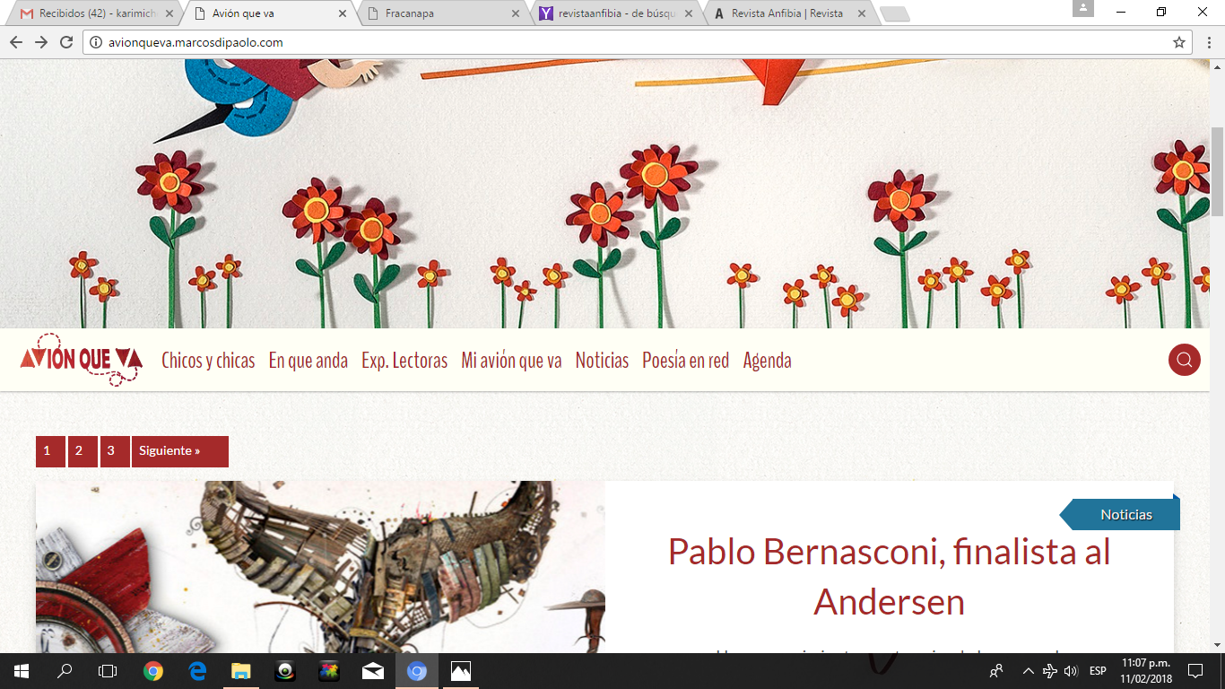

Hola Marcos!

Hermosa la página, va a quedar soñada. Capo.

Te punteo los cambios que veo necesarios:

1. Así planteada, la página va a permanecer estática siempre (no se ve en la primera pantalla nada de lo que se carga nuevo). Sugiero acortar el dibujo como para que se pueda ver al menos la primera parte de la noticia principal. Algo como la captura de pantalla. Fijate que la foto original en realidad es más apaisada (vos le cortaste el avioncito verde). También fijate que va a quedar más linda la versión con sol (habíamos sacado esta foto sin sol, solo por si ahí se necesitaba poner el logo en ese lugar, pero no es el caso). Te mando adjunta la foto que iría y también una versión algo recortada de alto por mí (solo en caso de que sea necesario por las dimensiones ancho / largo).
2. La nota principal debería ir pegada al cintillo de secciones. Y “1 2 3 Siguiente” vuela.
3. El fondo está muy blanco. Pero muy buena la textura onda papel. Me explicaste que muchas opciones no te da el World Press. Quiere decir que no hay algo más cremita con esa textura? En ese caso creo que tendremos que optar por un tono liso, pero más subido.
4. El logo no es el definitivo (entiendo que usaste este para arrancar), pero además le voy a pedir a Istvansch que le agregue debajo de Avión que Va la frase “Literatura Infantil y Juvenil”. Luego el cintillo con las secciones tal vez podría ir rojo como para destacarlo más, en la separación entre la imagen y la primera nota? Qué decís?
5. El orden de las secciones es: Noticias I En qué anda I Chicos y chicas I Experiencias lectoras (Abreviado queda mal… es demasiado largo?) I Poesía en red I Mi avión que va I Agenda
6. Acordate que “Mi avión que va” va a ser una sección especial debajo de la agenda (al estilo de Jóvenes Tangueros o La historia del Festival de Cosquín de Fracanapa)
7. La idea es hacer siempre bajadas y títulos cortos. Creo que se puede ganar un espacio entre la bajada (contemplando hasta dos líneas) y la firma.
8. ADENTRO DE CADA SECCION: Igual que en la tapa, la foto central debe ir más corta para que se vea lo nuevo. Después definimos bien qué foto queda mejor en cada una (ahí, al ser fragmentos al azar, podemos cortar con tranquilidad para darle menos alto). Y debería leerse en algún lado el nombre de la sección.

Esto es todo x ahora. La página está HERMOSA. Gran trabajo. Gracias!!!!

K